**Cestujeme okolo sveta**

**☺**

Žiaci,

vašou úlohou do budúcej vyučovacej hodiny je vytvoriť *Projekt s názvom:* **CESTUJEME OKOLO SVETA**

**Formát**: MS Powerpoint

**Postup**:

1. Vyber si 1 pre teba najzaujímavejšie mesto / miesto sveta, ktoré by si chcel určite niekedy navštíviť.
2. Vyhľadaj si niekoľko fotografií, ktoré prezentujú danú krajinu.
3. Otvor si MS powerpoint ...fotografie si sem skopíruj.
4. Vytvor koláž, čo najkreatívnejšiu... s nápisom svojho vysnívaného mesta / miesta
5. V ďalšom slajde uveď minimálne 6 zaujímavostí o svojom vysnívanom meste / mieste, ktoré pri hľadaní zaujali teba.
6. Ďalší slajd – zdôvodnenie výberu (5-6 viet) .

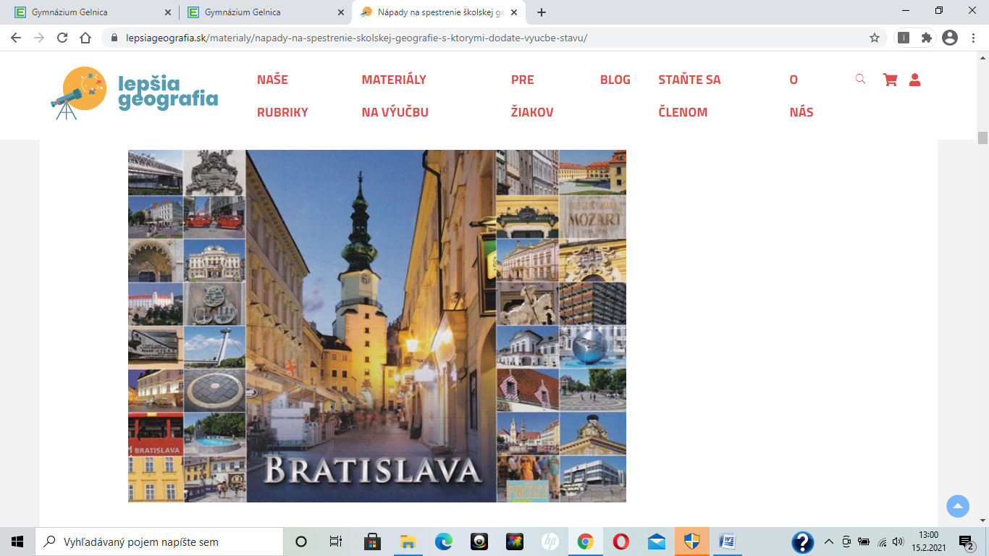(vzor...)

**Čo bude hodnotené**? Za projekt budete mať pridelené body za:

-dodržanie obsahu

-kreativita vyrobenej pohľadnice

-vizuálne prevedenie

-dodržanie termínu

PROJEKT PROSÍM ODOSLAŤ DO **02.03.2021 (utorok) – do 9:00 hod.**

ĎAKUJEM. ☺